园林工程设计合同

工 程 名 称：
工 程 地 点：
合 同 编 号：XXX
(由乙方编填)
设计证书编号：XXXXX
发 包 人：

设 计 人：XXXX有限公司
签 订 日 期：

发包人（甲方）： XXXXX

设计人（乙方）： XXXXXXXXXX

根据《中华人民共和国合同法》及有关法律、法规的规定，双方本着平等、自愿、公平、诚实信用的原则，经友好协商，就甲方委托乙方承担 园林工程设计达成一致意见，特签订本合同，以资信守。

第一条 本合同依据下列文件签订
1.1《中华人民共和国合同法》《中华人民共和国建筑法》《建设工程勘察设计管理规定》。
1.2 国家及地方有关建设工程勘察设计管理法规和规章。
1.3 建设工程批准文件。

- 设计要求
2.1 合同工程范围内之园林概念方案设计,各主要景点效果图、意向图(根据概念方案)。
2.2 各园林景观，包括园林种植、硬质铺装及有关构筑物扩初设计（包括部分景观竖向分析图），施工图设计等。
2.4 以上图纸全部盖乙方出图章。
2.5 乙方设计应严格按国家相关标准执行，在园林工程合理成本造价内达到相应的设计效果。

- 甲方应向乙方提交以下资料及文件
序号 | 资料及文件名称 | 份数 | 内容要求 | 提交时间
1 | 总平面（含竖向设计） | 1
2 | 建筑首层及标准层平面 | 1
3 | 建筑立面及效果图（含建筑材料和颜色） | 1
4 | 管线综合平衡图 | 1
5 | 室外给排水、电气总平面图 | 1
6 | 车库顶板荷载及地质勘察资料 | 各1
7 | 用地红线测绘资料或现状图 | 各1
以上图纸均附图一份及电子文件一份

- 乙方应向甲方交付以下设计资料及文件
序号 | 设计阶段 | 资料及文件名称 | 份数 | 提交时间
一 | 概念设计 | 满足概念设计表达的一系列文字、图纸、图片等 | 2 | 收付定金后 15 个工作日提交。
二 | 正式方案文本 | - 园林环境设计总平面布局  - 设计意向图  3、主要景点效果图－3～6个手绘效果图彩图  4、设计说明  5、植物意向图片  6、园林建筑、雕塑、小品方案意向  7、园林水景、铺地、地形塑造方案 |  | 概念方案由甲方确认后 20 个工作日提交。  调整后修改以平面修改为主。
三 | 扩初设计 |  | 4 | 提交两份供甲方会审，会审修改后提交2份正式文本
 |  | - 园林环境设计扩初平面图  - 园林环境设计扩初标高图、定位图  - 园林建筑及小品初步设计（平、立、剖面图）  - 设计说明  - 景园工程初步设计（园景细部、水景工程、道路及铺地工程）  - 植物栽植初步设计图  - 景观因素配置及主要尺寸  - 公共艺术初步设计（照明灯具、座椅等） |  | 扩初图由甲方书面认可方案后 25 个工作日提交
四 | 施工图 |  | 8 | 先提交2份供甲方会审，会审修改后提交正文文本
 |  | - 园林总图（ 放线、竖向等）  - 绿化种植施工图及苗木统计表  - 园林建筑、小品施工图（包括各区域铺地、台阶、道牙、花槽（台）等全部硬景的详细施工图）  - 特殊景观施工图（园路、水景、假山等）  - 水、电、结构设计施工图（车行桥及泳池之结构和设备非园林专业范畴，设计人不作提供）  - 公共艺术设计（灯具、座椅）参考图及布置图 |  | 施工图由甲方书面认可扩初设计后 30 个工作日提交
备  注 | 说明：  - 乙方在各阶段向甲方提交文件时，设计师应负责向甲方解说。  - 为了保证苗木统计的完整性和准确性，苗木统计表于施工图正式文本时一并提交。  2、表中设计文件提交时间不包括甲方迟延审查或送审有关设计文件或甲方送审的设计文件手续不齐全而影响的时间。  3、乙方递交的各阶段设计文件需经甲方书面确认（详附件1）后计算下一阶段的设计时间。  4、对于乙方递交的各阶段设计文件甲方应尽快组织审核并确认，超出十五天且没有书面告知推迟理由的，则视为默认本阶段工作内容，且乙方有权停止当前所有的设计服务工作，并有权重新确定提交设计文件的时间。  5、乙方所递交的各阶段设计文件除正常的图纸内容和总图电子文件外，根据专利设计保护条例，不包括其它的细部图电子文件。  6、设计人所提供的手工效果图仅为方案设计表达服务，不做另外用途，若发包人要求额外提供更多的效果图属于合同外另行商议的内容。
- 本工程参照国家计委颁发的《工程设计收费标准》和政府有关部门规定的收费标准文件，设计费单价为人民币 元/㎡，设计园林绿化面积为 ㎡，设计费总额为人民币 元（含税）。设计费支付进度详见下表
付费次序 | 占总设计费 （%） | 付费额（元） | 付 费 时 间  （由交付设计文件所决定）
定金 | 15% | ¥元 | 本合同签订后3天内
方案费 | 20% | ¥元 | 乙方提交正式方案设计文件经甲方审核确认后5天内
扩初费 | 30％ | ¥元 | 乙方提交初步设计文件经甲方审核确认后5天内
施工图费 | 30% | ¥元 | 乙方提交施工图设计文件经甲方审核确认后5天内
服务跟踪 | 5% | ¥元 | 园林工程施工验收完毕后5天内
说明：
- 本合同生效后，各阶段设计费按累计比例结算支付。
- 各阶段图纸需经甲方书面审核确认（详附件1）后方可作为办理支付费用及结算依据，甲方在审核确认后五天内支付，否则乙方有权顺延下阶段设计文件提交时间。
- 乙方应发包人要求完成并提交部分区域设计成果，甲方根据乙方完成的工作量及设计阶段按相应比例向乙方支付设计费用。
- 设计成果提交后，甲方需于 5日内给予乙方反馈意见，乙方应就双方做出的共同的书面修改意见进行修改以达到相应的设计效果，设计修改的次数为 两 次，甲方以书面形式认可。如甲方要求修改范围内容在当期设计面积 20 %以下时，则该次修改不计入修改次数内。如甲方要求修改范围内容在当期设计面积 20 %以上时，该次修改计入修改次数。当甲方确认图纸后再要求乙方修改图纸，则视为合同外内容，其费用另议。
- 本设计费含乙方配合完成现场施工指导服务 8 次的相关费用，（含方案及初步设计、施工图图纸会审等服务，由于乙方在图纸表述上发生重要错误乙方必须到现场才能解决，所发生的服务不计入以上次数内）。超过 次后，甲方需支付额外的服务费用。具体费用由甲乙双方另行协商。
- 以上付款，乙方需提供国内有效的等值发票，否则甲方有权代扣代缴税款后支付。

- 双方义务
6.1 甲方义务：
6.1.1 甲方按本合同第三条规定的内容，在规定的时间向乙方提交资料及文件，并对其完整性、正确性、及时限性负责，甲方不得要求乙方违反国家有关标准进行设计。
甲方提交上述资料及文件超过规定期限15天以内，乙方按合同第五条规定交付设计文件时间顺延；超过规定期限15天以上时，乙方有权重新确定提交设计文件的时间。
6.1.2 甲方变更委托设计项目、规模、条件或因提交的资料错误，或所提交资料作较大修改，在阶段设计资料交甲方确认前造成乙方返工，甲方不予补偿该阶段返工费。如阶段设计资料已经甲方确认且需乙方返工时，乙方在接通知后5天内向甲方提交返工费用（含工作量及计算依据），经双方共同协商后签订补充协议。
在未签订合同前发包人已同意，设计人为发包人所做的各项设计工作，发包人应支付相应设计费。
6.1.3 甲方及时对合理要求范围内、乙方已经修改并交付的图纸给予确认，如果超过确认时限仍未得到书面确认，乙方有权暂停下一阶段任何形式的服务。
6.1.4 甲方要求乙方比合同规定时间提前交付设计资料及文件时，如果乙方能够做到，甲方应根据设计赶工投入的工作量，向乙方支付赶工费，每天按有关设计费 5 %计取。
6.1.5 甲方负责项目设计会审的组织工作，应为派赴现场处理有关设计问题的乙方工作人员，提供必要的工作生活及交通等方便条件。
6.1.6在不违反相关法规的情况下，发包人所进行的广告或宣传活动所涉及的本项目园林景观资料都应无条件地明确设计人及其相关内容。
6.1.7 甲方应保护乙方的投标书、设计方案、文件、资料图纸、数据、计算软件和专利技术。未经乙方同意，甲方对乙方交付的设计资料及文件不得擅自修改、复制或向第三人转让或用于本合同外的项目，如发生以上情况，甲方应负法律责任，乙方保留提出索赔的权利。
6.1.8 发包人应保证合理的投资，以保证最后实施的效果。
6.2 乙方义务：
6.2.1 乙方应按国家技术规范、标准、规程及甲方提出的设计要求，进行工程设计，按合同规定的进度要求提交质量合格的设计资料，并对其设计质量负责。
6.2.2 乙方按本合同第二条和第四条规定的内容、进度及份数向甲方交付资料及文件。
6.2.3 设计人交付设计文件后，按规定参加有关上级的设计审查，并根据审查结论负责不超出原定范围的内容做必要调整补充。设计人按合同规定时限交付设计文件一年内项目开始施工，负责向发包人及施工单位进行设计交底、处理有关设计问题和参加竣工验收。在一年内项目尚未开始施工，设计人仍负责上述工作，可按所需工作量向发包人适当收取咨询服务费，收费额由双方商定。
6.2.4 乙方应保护甲方的知识产权，不得向第三人泄露、转让甲方提交的产品图纸等技术经济资料。如发生以上情况并给甲方造成经济损失，乙方应负法律责任，甲方有权向乙方索赔。
6.2.5 乙方应严格按照合同约定的设计要求进行设计。当设计限额超标又未得到甲方同意时，乙方要自行调至设计限额以内。
6.2.6 乙方所提供之服务内容不包含绿化报建图内容。如发包人需要，设计人协助完成绿化相关报建出图等工作，但费用另外协商。
6.2.7 乙方应配合甲方对所承担设计任务的建设项目，由本项目负责人或专业负责人进行施工前技术交底，参加图纸会审，参加隐蔽工程竣工验收，甲方应提前三天书面通知乙方会议时间和内容，超过合同规定的服务次数所产生具体费用由甲乙双方另行协商。

- 违约责任
7.1 在合同履行期间，甲方未经乙方同意要求终止或解除合同，乙方未开始设计工作的，不退还甲方已付的定金；已开始设计工作的，甲方应根据乙方已进行的实际工作量，不足一半时，按该阶段设计费的一半支付；超过一半时，按该阶段设计费的全部支付。
7.2 乙方设计图纸满足设计标准及合同要求时，甲方应按本合同第五条规定的金额和时间签署确认函后向乙方支付设计费，非乙方原因甲方不按时支付设计费时，乙方有权于甲方应付而未付的第十日起停止所有工作，并书面通知甲方。甲方每逾期支付一天，应承担应该支付金额千分之一的逾期违约金。甲方的上级或设计审批部门对设计文件不审批或本合同项目停缓建，甲方均按7.1 条规定支付设计费。
7.3 乙方对设计资料及文件出现的遗漏或错误负责修改或补充。
7.4 由于乙方自身原因，延误了按本合同第五条规定的设计资料及设计文件的交付时间，每延误一天，应减收该项目应收设计费的千分之一。

- 文件版权/著作权
8.1 甲方向乙方支付本项目设计费后，乙方向甲方提供的阶段性成果和最终成果的使用权由双方所有，知识产权归乙方所有，双方不可用于任何商业用途。
8.2 乙方应保证其提交的设计成果不侵犯第三人的著作权或其它合法权利。
- 转让条款
未经合同其他方书面同意，任何一方不得全部或部分转让其在本合同项下的权利和义务。

- 其他
10.1 乙方为本合同项目所采用的国家或地方标准图，由甲方自费向有关出版部门购买。本合同第五条规定乙方交付的设计资料及文件份数超过《工程设计收费标准》规定的份数，乙方另收工本费。
10.2 本工程设计资料及文件中，建筑材料、建筑构配件和设备，应当注明其规格、型号、性能等技术指标，乙方不得指定生产厂、供应商。甲方需要乙方的设计人员配合加工定货时，所需要费用由甲方承担。
10.3 甲方委托乙方承担本合同内容之外的工作服务，另行支付费用。
10.4 由于不可抗力因素致使合同无法履行时，双方应及时协商解决。
10.5 因本合同的签订、履行而发生争议的，合同各方应本着友好、合作的态度进行协商；协商不成的，按下列第（二）种方式解决。
（一）提交 ――― 仲裁委员会仲裁；
（二）依法向原告所在地人民法院起诉。
10.6 本合同一式 肆 份，双方各执 贰 份，均具同等法律效力。
10.7 本合同经双方盖章后正式生效。
10.8 本合同未尽事宜，双方可签订补充协议，有关协议及双方认可的来往电报、传真、会议纪要等，均为本合同组成部分，与本合同具有同等法律效力。
10.9 其它约定事项：
（一）甲方委托乙方设计的范围包括以下内容：
住宅建筑（ ）、住宅结构（ ）、小区给排水（ ）、小区电气（ ）、通风空调（ ）、 园林建筑（ √ ）、园林给排水（ √）园林电气（ √ ）绿化（ √ ）室内电话电视布线（ ）、宽带网布线（ ）
（二）项目设计要求详第2页。
（三）设计批示
甲方需委派和认可 负责本合同之一切设计批核事宜，乙方只认可其的批示，如甲方需要更换人选，甲方必须以书面通知乙方。
（四）承担本项目主要乙方人员：
设计总负责
设计总监
项目设计经理
景观设计师
绿化设计师
结构工程师
给排水工程师
电气工程师
施工图组设计师
美术师
平面设计师
1、在合同履行过程中，乙方如对以上名单有变更，需事先征得甲方同意。
2、如乙方人员不能配合甲方的工作要求，甲方有权要求乙方在提出之日起十个工作日内调整设计组人员并报甲方核定。

（本页无正文）

甲方： 乙方：

地址： 地址：

法定代表人： 法定代表人：
（或授权签约人）： （或授权签约人）：

开户银行： 开户银行：
帐 号： 帐 号：
行 号：
投诉监督电话： 投诉监督电话：
签约时间： 签约时间：

附件（共 叁 件）
- 图纸交收确认表
- 阶段设计文件确认表
- 设计范围图

附件1
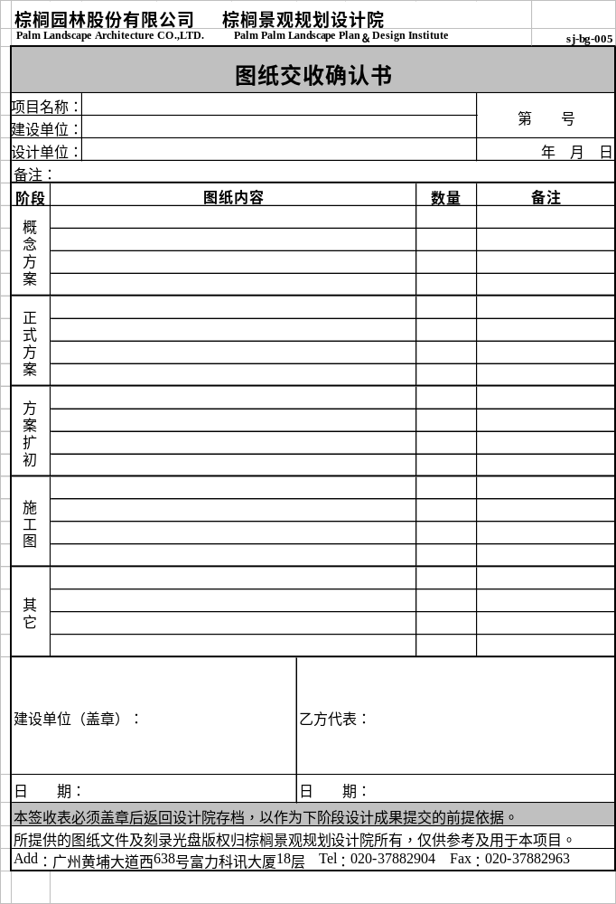

附件2
阶段设计文件确认表

致：
我院根据确认的上阶段相关设计资料、文件，按计划应在 年 月 日完成的阶段设计任务现已完成，并提交 阶段设计成果（详见下表），请予确认并作为下阶段设计任务的依据。
感谢贵单位长期以来的信任和支持！

设计单位（公章）：
项目负责人（签名）：

项目  序号 | 设 计 文 件 清 单
确  认  栏 | 项目代表：  建设单位（公章）
备注：本表由建设单位确认后返回设计院存档
附件3：设计范围图

